数据库Sql语句--高级查询

1、必备技能
掌握in的用法
掌握模拟查询like的用法
掌握统计count的用法
掌握分组group by的用法
掌握去重distinct的用法
掌握between的用法
掌握mysql分页limit的用法

高级SQL语句

2.1 范围查询--in
-- 使用场景：查询的时候，条件字段不完整的情况下查询
-- 语法：select ... from <表名> in (数据集)
-- 数据集可以是几个值的列表，也可以是通过一个子查询得到的数据结果
select * from member where id in(1,2,3,4);
-- 查询有过借款记录的用户信息
select * from member where id in (select member_id from loan);

2.2 模糊查询--like
-- like, 一般结合% 和占位符"_"一起使用
-- 使用场景：查询的时候，条件字段不完整的情况下查询

-- %用来匹配任意长度的字符串，而且%出现的位置不同，代表的意义不同
-- 1. 条件字段的值以任意字符串开头，以XX结尾的值, sql语句如下：
-- select <字段1,字段2,...字段n> from <表名> where <条件字段> like "%XX"
-- 2. 条件字段的值以XX开头，以任意字符串结尾的值, sql语句如下：
-- select <字段1,字段2,...字段n> from <表名> where <条件字段> like "XX%"
-- 3. 条件字段的值包含了XX sql语句如下：
-- select <字段1,字段2,...字段n> from <表名> where <条件字段> like "%XX%"
-- 查询手机号码是130开头的
select * from member where mobile_phone like '130%';
-- 查询手机号码是8结尾的
select * from member where mobile_phone like '%8';
-- 查询手机号码中间包含01的
select * from member where mobile_phone like '%01%';

-- 占位符"_"
-- 查询号码倒数第二位是2，且以130开头的数据
select * from member where mobile_phone like '130%2_';

2.3 分组查询--group by
-- 使用场景：按照某一个或者多个字段进行分组
-- 配合"聚合函数"一起使用
-- 使用时，至少需要1个分组字段
-- 语法：
-- select 查询字段, 聚合函数 from <表名> group by 分组字段 having 过滤条件
-- 语法解释：
-- 聚合函数：实现功能的函数，一般结合 select语句的group by子句一起使用
-- 常见聚合函数：sum(), count(), avg(), min(), max()
-- having: 在分组完成后，如果想在分组基础上再进行二次过滤的时候，使用having
-- having：having要放在group by的后面

-- 查询每个人的借款总金额
select member_id, sum(amount) from loan group by member_id;
-- 查询借款金额大于2万的土豪
select member_id, sum(amount) from loan group by member_id HAVING sum(amount) > 200000;
-- 统计每个项目的投资次数
select loan_id, count(*) from invest group by loan_id;
select loan_id, count(1) from invest where loan_id=2;
-- 统计每个项目，每个用户的投资次数
select loan_id, member_id, count(1) from invest group by loan_id, member_id;

-- 扩展： 常用mysql聚合函数
-- 数值相关的函数：
-- 求字段A的最小值： min(A)
-- 求字段A的最大值： max(A)
-- 求字段A的平均值： avg(A)
-- 求字段A的和： sum(A)

-- 日期相关函数：
-- 获取当前系统时间： sysdate()
-- 获取当前日期： curdate()
-- 获取当前时间： curtime()
-- 获取给定日期的年份： year(date)
-- 获取给定日期的月份： month(date)
-- 为指定日期增加一个时间间隔的函数： DATE_ADD(date, INTERVAL expr unit)

-- 字符串函数：
-- 字符串拼接函数：concat(字段A，字段B)
-- 字符串截取函数：SUBSTR(字段A, 截取开始的位置position, 截取字符个数)
-- 获取字符串长度：length(字段A)
-- 大小写转换函数：

-- 例：获取member表2019年注册的用户
select * from member where year(reg_time)=2019;
-- select reg_time, DATE_ADD(reg_time,INTERVAL expr 1 year) from member where year(reg_time)=2019;

2.4 between ... and
--语法： select ... from <表名> where 条件字段 between 数值A and 数值B
select * from member where leave_amount BETWEEN 20000 and 40000;

2.5 去重 distinct
-- 使用场景：去掉查询结果的重复数据
-- 语法：select distinct <字段1,字段2,...> from <表名>
-- distinct 放在select 后面
select * from loan;
select distinct * from loan;

-- 扩展：SQL语法最全查询：
-- 登陆mysql， 输入help 关键字，如help SELECT, 即可查询到SELECT的所有用法

2.6 分页-limit
-- 使用场景：获取查询结果的前n条
-- 语法： select ... from <表名> limit m, n;
-- m：代表分页后每页的索引值从m开始； n：代表每页要取多少条,
-- m = (第几页-1) * n, m=0代表第一页

-- 第一页： limit 0, 10 ## 表示取索引值从0开始的10条记录
-- 第二页： limit 10, 10 ## 表示取索引值从10开始的10条记录
-- 第三页： limit 20, 10 ## 表示取索引值从20开始的10条记录

-- 每页展示X条数据， 则取第y页时，分页语句中的m和n值分别为多少？
-- 答：m = y-1; n=x

-- 请获取member表中最土豪的三位同学
select leave_amount from member order by leave_amount desc limit 0, 3;

2.7 select语句查询结构总结
SELECT
DISTINCT
...
FROM
...
WHERE
...
GROUP BY
...
ORDER BY
...
LIMIT
...

作业
作业一：
-- 作业表：authors
-- 作者编号： authorId int(11)
-- 作者姓名： authorName varchar(50)
-- 作者性别： sex varchar(2)
-- 作者年龄： age int
-- 居住城市： city varchar(50)
-- 联系电话：telephone varchar(11)
-- 销量： sales int(11)
-- 最新出版日期： isbn datetime
-- 1) 查询姓张的作者信息
select authorName from authors where authorName like '张%';
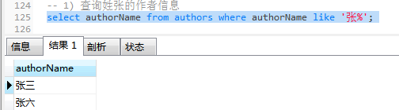
-- 2）查询联系电话第三位为8或者9并以888结尾的作者信息
select telephone from authors where telephone like '%888' and (telephone like '__8%' or telephone like '__9%') ;
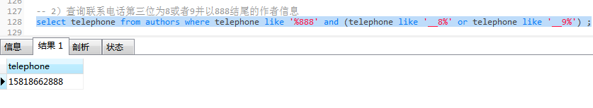
-- 3）查询显示作者的姓名，销量。并按销量降序排列
select authorName, sales from authors order by sales desc;
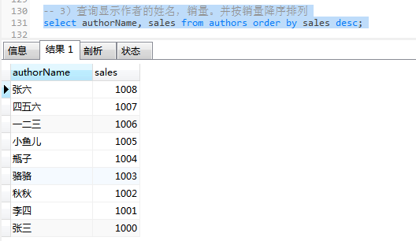

作业二：
-- 有以下表：
-- student表(sid, sname, sage, ssex)--学号，姓名，年龄，性别
-- course表(cid, cname, tid)--课程代码，课程名称，老师工号
-- sc表(sid, cid, score)--学号，课程代码，分数
-- teacher表(tid, tname)--老师工号，老师姓姓名
-- 1) 查询平均成绩大于60分的学生学号和平均成绩
-- 分析：学生学号和平均成绩， 都在sc表中，直接查询sc表即可
select sid, avg(score) from sc GROUP BY sid HAVING AVG(score) > 60;
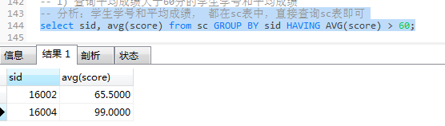
-- 2）查询所有学生的学号，姓名，选课数量，总成绩
-- 分析1：学号，选课数量-课程代码求和，总成绩-分数求和--sc表， 姓名--student表
-- 分析2：涉及到多表查询，必须要关联查询，sc表和student表可以通过学号关联
-- 分析3：涉及到聚合函数，必须用group by
select student.sid, student.sname, count(cid), sum(score) from sc, student where sc.sid = student.sid group by sc.sid;
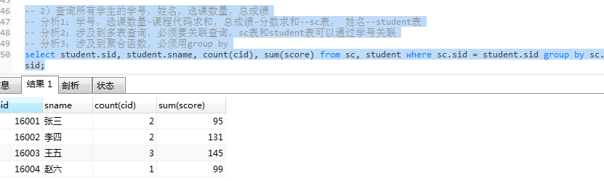
-- 3）查询没有学生学过叶萍老师课程的学生的姓名和学号
-- 3）查询没有学生学过叶平老师课程的学生的姓名和学号
-- 分析1：需要查询的数据，姓名，学号，老师姓名，课程号，需要四表关联
-- 可以优化成三表关联sc，course，teacher表获取学号，
-- 再通过学号和student表查姓名，先查学号，再查姓名--子查询
-- 分析2：类似无...不满足...没有什么什么的需要逆向思维，
-- 取反，先取出满足条件的再执行not in就得出反向结果
-- 分析3： 学生学号--sc表， 叶平老师--teacher表， 这两表没有关联，需关联第三张course表
select sc.sid from sc, teacher, course where sc.cid=course.cid and teacher.tid=course.tid and teacher.tname='叶平';
select sid, sname from student where sid not in(select sc.sid from sc, teacher, course where sc.cid=course.cid and teacher.tid=course.tid and teacher.tname='叶平');
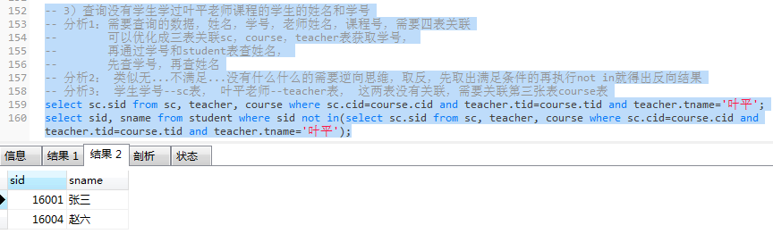
-- 4）查询所有课程成绩小于60分的学生姓名和学号
-- 分析1：姓名，学号， 课程， 分数--需要关联sc 和 student表
-- 分析2：所有课程每一门分数都小于60分====课程分数最大值不大于60就行
select student.sname, student.sid, max(sc.score) from student, sc where student.sid=sc.sid group by sc.sid having max(sc.score)<60;
